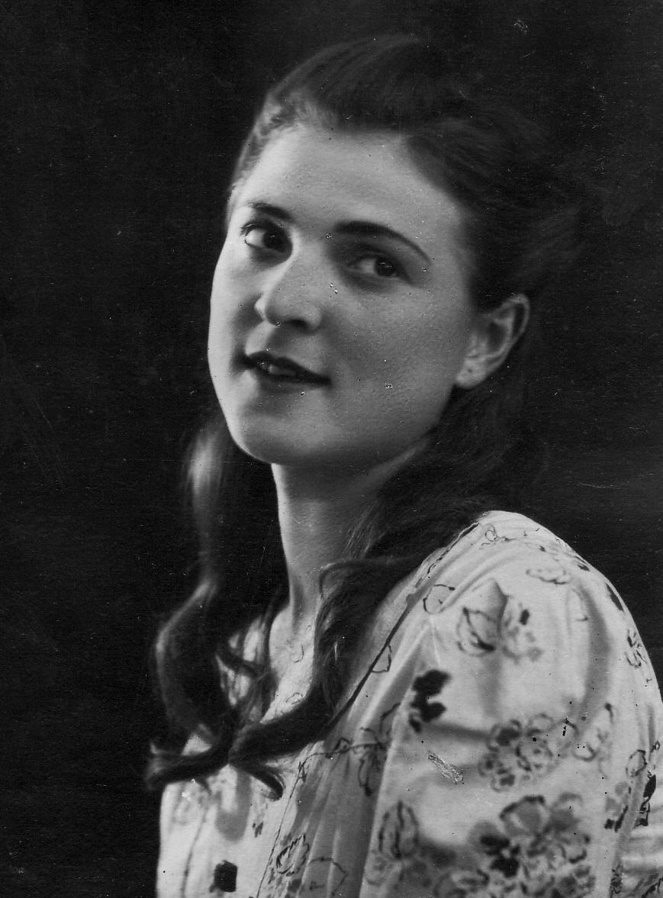

Стихи местных поэтов МЕРЗЛИКИНА МАРИЯ ЯКОВЛЕВНА.

Любите пахаря, друзья,
И уступайте ему место:
За то, что землю любит он,
Как самую красивую невесту.
Он снов глубоких не увидит,
Встаёт он рано, до зари.
Друзей своих он не обидит,
Об этом ты ему не говори.
Его асфальт не соблазняет
И пляж его не удивит.
Он закалённый от рождения,
Без дела дня не просидит.
И галстук надевает он не часто,
И не стремится быть за рубежом.
Не зарится он на чужие земли
Не занимается он грабежом.
Его улыбка осеняет,
Увидев колос наливной,
Своей мечте не изменяет,
Труд для него есть мир, покой!
Не ожидает он погожих дней,
И не клянёт погоду.
Умеет приспосабливаться к ней,
Его рука-творец природы.
Что есть дороже хлеба на земле?
Мир и покой, улыбка детская
Рождённая его любовью,
Его крестьянскою рукою!
Так пусть сияют на земле улыбки!
И пусть цветут любимые цветы!
Вам помогают трактористы
Осуществить свои заветные мечты.
Любите пахаря , друзья,
Он любит сок берёз,
И для тебя, и для меня,
Благополучие принёс.

УТРО ПОБЕДЫ В КЛЮЧАХ.
Утро девятого мая,
Было как всё и везде:
Дети спешили в школу,
Матери – в поле к земле.
Каждый был озабочен
Трудной задачей той:
Чем накормить ребятишек?
Когда наступит покой?
А в коридоре Совета
Дед не ушёл с поста
У телефонной трубки
Дежурил всю ночь не спроста.
Днём он в кузне работал,
Кузнечные меха раздувал,
Он как боец на фронте
В детстве глаза потерял.
Искры его осыпали,
Но он не пугался их
И ощущал их руками
Работая за двоих.
Дядей Ване его называли,
Дядькою звали в семье
Он щупал дорожку тростью,
Ходил как по минной земле.
Вдруг раздались позывные:
«Внимание! Внимание!
Говорит Москва»
И слёзы потекли дяди Ванины
И трость упала сама.
И выбежал он на крылечко,
Без бадика дальше не мог,
И крикнул, на сколько позволило сердце:
На всю ширину дорог:
«Дети! Скажите мамам!
Закончилась война!
Я слышал передачу,
И слышит её страна!
И бросились ребятишки:
Кто в школу, кто – куда.
И позабыли про книжки,
Окончилась беда!
А на площадке у школы
Уже собирался народ
И запестрели платочки
Встав в большой хоровод.
В центре его склонились
Матери сирот,
Дети их тормошили:
«Не плачь, может папа придёт»
И слёзы у всех вырывались
От грустной картины той.
И все как в бою целовались
Ради победы святой.
Дед с костылями припрыгал:
«Не плачьте, я ещё послужу:
Я сандалии вам сделаю
И сказки ещё расскажу
Я расскажу вам все были,
Как до Берлина дошли.
Как мы врага победили
В эти суровые дни»
И поднялися старушки,
Руки в небо воздев:
«О! прости нас боже небесный,
За наш земной грех»
Вытерли слёзы мамаши,
И заиграла гармонь.
Вдруг закричали все разом:
«Ну-ка попробуй проклятый!
Ну-ка попробуй нас тронь!»
Дружно запели «Катюшу»
Без дирижёра все в раз.
И закружились пары
Как буд-то бы на показ.
Это был их единственный
За пять лет выходной,
Который встречался повсюду
Над нашей великой страной.
1995г
*****

ЧТО С ТОБОЮ МАМА?

Тишь в селе немая
Люд крестьянский спит
Только в крайней хатке
Огонёк горит
Перед святой иконой,
Вниз упав лицом,
Молится старушка
О сынке родном.
Крестится старушка,
На пол слёзы льёт:
Эта ли молитва
Богу не дойдёт?
Тишь в селе немая,
Люд крестьянский спит.
Только в крайнюю хатку
Вдруг солдат стучит.
« Здравствуйте мамаша!
Я пришёл домой,
В ногу был я ранен,
Но ведь я живой».
Бросилась старушка
Сына обнимать
Он остолбенело
Посмотрел на мать:
«Что с тобою мама?
Ты как лунь бела»
«Я с тобой сыночек
На войне была
Я с тобой душою
В той Чечне была»

************

Вино употребляли в старину,
В минуту страшного волнения.
И не боялись даже старшину
В час грозный перед наступлением.
Он сам его давал,
Просил отведать по глоточку,
Чтоб слёзы не затмили вражий дзот
И огневую его точку.
Им отбивали запах крови,
Присев покушать в день хоть раз.
Я этого от вас не скрою,
О бое свой вели рассказ.
И пил его солдат побывший в лагере
Видавший крематория печи.
И думал он тогда:
«Наверное, уж никогда
Родных своих не встречу».
И жёны угощали им мужей
Без рук вернувшихся из боя,
Которые не спали по ночам,
От страшных ран и жгучей воли.
Прошла война, прошла беда,
И пусть не повторится никогда
Ни этот страх, ни это зелье,
Ни это обманное веселье!

**********

ГАЛУЗИНА НАТАЛЬЯ ЕГОРОВНА

С днём восьмого марта поздравляю
Что же пожелать тебе скажи?
Многие лета тебе желаю
И покой на жизненном пути.
Так разгладь же свои милые морщинки
Улыбайся ты судьбе наперекор
Ты задорною и прежней будешь Ниной
Что неслась на лошади в опор!

******

И терпкий запах жёлтого листа
Берёзок и осинок позолота.
Ах эта осень… та или не та…
И сердце…. До сих пор ты ждёшь чего-то
Чего-то ждёшь…, возможно и напрасно
Пошёл уже седьмой десяток мне
И жизнь… ты всё-таки прекрасно!
И я живу - довольная вполне.

*******

И снова серебристая ветла
Кивает часто-часто головою,
Ах молодость… была иль не была
И счастье - ты, конечно, не со мною.

********

Я кланяюсь до пояса родителям,
Я уважаю вас и искренне люблю.
Хоть в жизни я не вышла в победители
Вас всё равно за всё благодарю.

*******
Заметают душу мне метели
Немало сугробов, немало
В дали зовут-поют свирели
«Просто твоё время не пришло»
Ах приди скорее моё время
Мне уже сравнялось пятьдесят,
На душе лежит такое бремя:
А года стремительно летят.
Где-то в уголке души, глубоко
Звенит-поёт по прежнему капель
И молодость смеётся кареоко
На сердце на душе опять апрель.

МАМЕ.
Печки клала, воду ты носила
И дрова рубила ты зимой
Красным летом травы ты косила,
Иногда брала меня с собой.
Всё-то ты умеешь моя мама
Платье ль сшить, иль пироги испечь
И скажу тебе я мама прямо
Приласкать хочу и пожалеть.
Может мы тебя и огорчали,
Ты нас обязательно прости.
Ты забудь тревоги и печали
До тебя расти нам и расти.

********

ШОНИН СЕРГЕЙ МАКСИМОВИЧ.

Словно чья-то волшебная флейта
Зазвучала с заоблачных круч,
Я проснулся, и щедрое лето
Подарило мне солнечный луч
Сколько, счастья тепла и покоя
Уместилось в мгновении дня,
Ощущение было такое,
Словно мать приласкала меня,
Ни отца не забыл я не братьев,
Сёстры есть. Уже выросли дети.
Я хочу… так хочу оторваться!
И умчаться с мечтою, как ветер.
Никуда от былого не деется
Средь великих и малых забот,
Ощущение хлеба и детства
До сих пор в моём сердце живёт.
Ощущение свободы и света
Не кончается в сердце моём.
Кто не хочет- уходит в лета,
Мы с тобою ещё поживём!
И весёлое звонкое лето
Мне приветливо машет крылом.

**********

Мне кажется… да, да, мне кажется,
Что люди, вдруг сами собою быть отважиться.
Когда уже нельзя в полутонах
Любить и не навидеть, и стонать,
И над своим достоинством куражиться.
**********

МАМАМ С ОПОЗДАНИЕМ.

Простите нас, что часто забывали
Узнать, помочь и просто позвонить.
За то, что невнимательны бывали,
А надо было просто рядом быть.
Простите нас за то, что в буднях этих
Грустинку вашу вовремя в глазах заметить,
И лишний раз на огонёк зайти.
Мы всё равно умней становимся с годами,
Когда уже былое не вернуть
Что заслужили, то и будет с нами
Самих себя увы не обмануть.

**********

Вспоминается дом
С садом прямо к реке…
Были в доме зарубки
На дверном косяке.
Высекала зарубки
Мама лезвием острым…
Означали зарубки,
Кто какого был роста.
Семь зарубок - по году,
Семь по два… семь по пять…
Только мама умела
Счёт и время им знать…
Нет давно того дома.
Сад в полынном кольце.
А зарубки остались
На добром лице.
Время лезвием острым
Всё наносит морщины:
Это – радость за дочку,
Эта горечь за сына…
Время лезвием острым
Ставит, ставит зарубки
На лицо моей мамы
И на добрые руки.

*******

Опять весна в лучах за огородами,
В широких лужах стонет синева,
И талыми разбуженная водами
Зелёная проклюнулась трава.
От птичьего серебряного гомона
Небесный купол радостно высок.
И даже с ветки что метелью сломана,
Слезами счастья вдруг закапал сок… весны.
На черноводье лёд зелёный крошится.
Свежо и звонко стало на душе,
И вся твоя сияющая рожица
Веснушками забрызгана уже.

О СТАРОСТИ.
Чего больше в старости прячется ныне
Хвороб, одиночества или гордыни?
А если всё вместе накопится, право,
Сыскать не сумеем печальнее сплава.
Такое уж время не спится не снится.
Тоскует душа и болит поясница.
Желанья, как на пол упавшее блюдце
Помочь не попросишь, и трудно нагнуться.

СТАРИКИ.
Быть стариками – не простая штука,
Не все умеют стариками быть.
Дожить до старости- ещё не вся наука.
Куда трудней достоинство хранить.
Не опустится, не поддаться хвори,
Болячками другим не докучать,
Уметь остановиться в разговоре,
Поменьше наставлять и поучать.
Не требовать излишнего внимания,
Обид претензий к близким не копить,
До старческого не дойти брюзжанья,
Совсем не просто стариками быть.
И не давить своим авторитетом,
И опытом не слишком донимать.
У молодых свои приоритеты,
И это надо ясно понимать.
Пусть далеко не всё тебе по нраву,
Но не пытайся это изменить,
И ложному не поддавайся праву
Других уму и разуму учить.
Чтоб пеною не исходить при споре,
Не жаловаться и поменьше ныть,
Занудство пресекая априори,
Совсем не просто стариками быть.
И не к чему подсчитывать морщины,
Пытаясь как-то время обмануть,
У жизни есть на всё свои причины
И старость – это неизбежный путь.
А если одиночество случится,
Умей достойно это пережить,
Быть стариками - трудно научиться,
Не все умеют стариками быть.
******
Ах, как хочется счастья! Как хочется!
Только где его просто так взять?
Как зовут тебя счастье по отчеству?
Как тебя мне по имени звать?
Выхожу на заре на околицу
В предвкушенье погожего дня,
Где шуршит на приволье и колется,
Обжигая подошвы, стерня.
Вот и осень плывёт над долиною,
Полыхает багрянцем в лесах,
И щемящая песнь журавлиная,
Угасая звенит в небесах.
Так славно, так радостно дышится
И такая вокруг синева
И в дремотной тиши не колышется
На башкирских холмах трава.
Так и не был я на кладбище,
Хоть и видел во сне отца.
Жаль не встретил своих товарищей,
Память режет больней свинца.
Всё равно нету сердцу милей края отчего,
Где так медленно время бежит.
Ах, как хочется счастья! Как хочется!
А оно под ногами лежит.

****

Хочу любить и быть любимым,
Косить траву, как в старину её косили,
Чтоб каждый день летали на Луну.
И женщин на руках носили.

*****

О ком сказали больше всех?
О женщине.
О ком солгали больше всех?
О женщине.
И я хочу сложить строку
(сомненье гложет: не смогу)
О женщине.
Но я попробую опять
И пусть мне скажут: плагиат.
Меня поймут наверняка
Не все, а может никто,
Но видит бог, смотря в окно,
Я вижу дождь, а ты пейзаж.
Вот в чём отличие у нас.
Пропала мысль о чём писать,
Быть может бросить и порвать….
Не по зубам мне эта тема,
Да и зачем я всё затеял,
Рискну постскриптум написать.
Кто хочет истину узнать,
Тот должен очень много знать,
Чужих идей не воровать,
Поменьше нужно сомневаться,
С несуществующим не драться.

